**Муниципальное бюджетное дошкольное образовательное учреждение муниципального образования город Краснодар**

**«Детский сад комбинированного вида «5»**

**(МБДОУ МО г. Краснодар «Детский сад № 5»)**

**Консультация для родителей на тему:**

**«В мире звуков»**

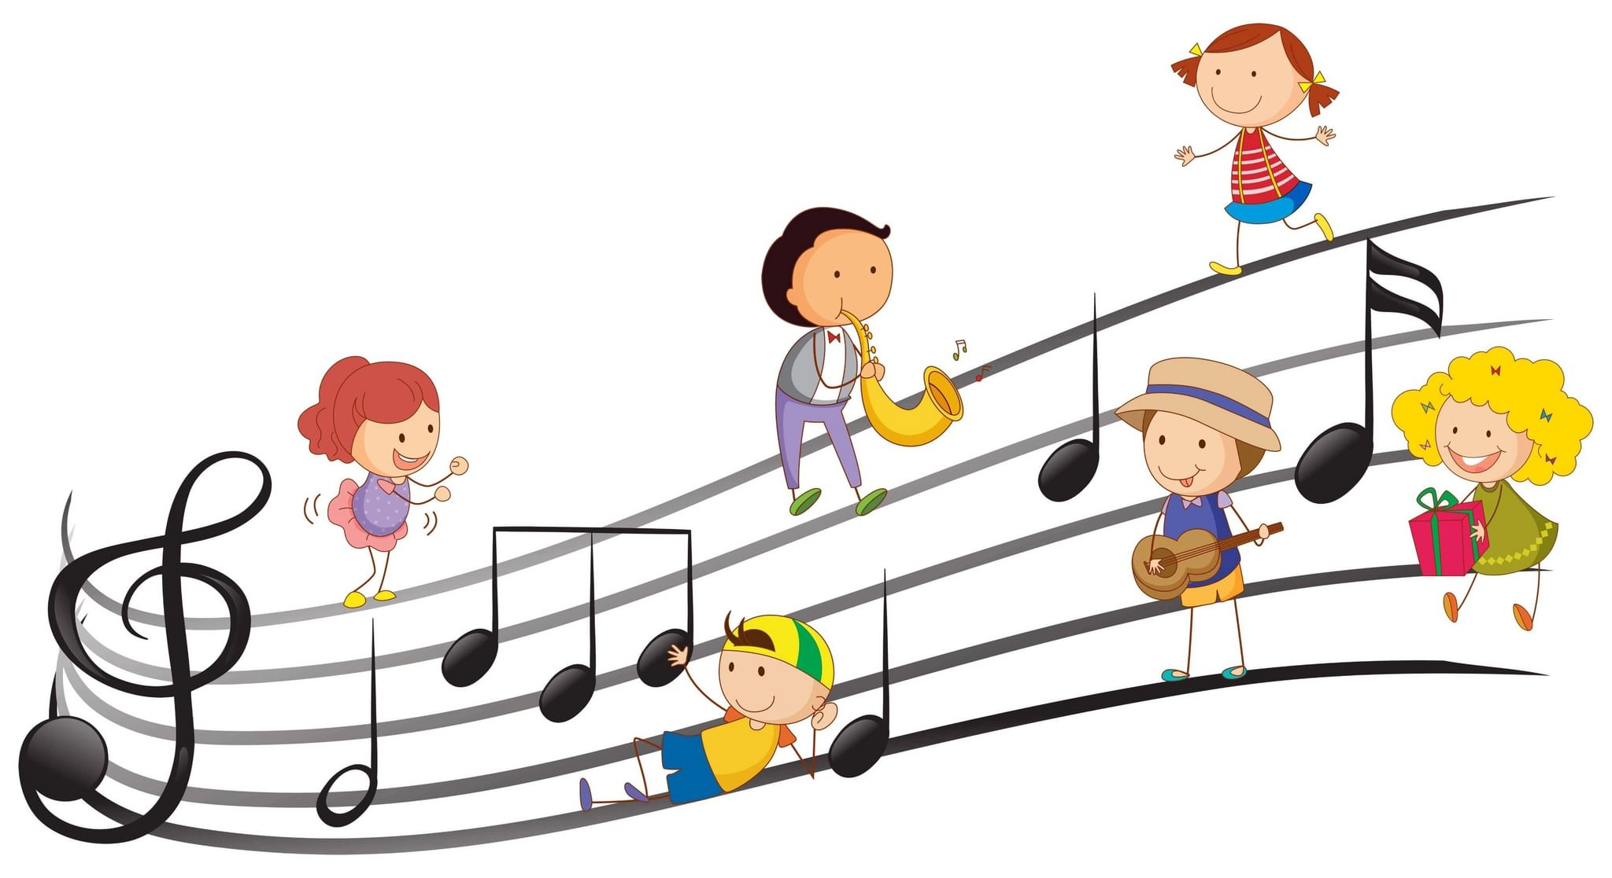

**Подготовила:**

**музыкальный руководитель Козловская В. А.**

**г. Краснодар,**

**2025 г**

Мир звуков окружает детей еще до их рождения. В безбрежном звуковом море музыкальные звуки особенно влекут детей, и нам следует помочь ребенку правильно сделать первые шаги, чтобы музыка стала богатейшим достижением его жизни. Постигая мир музыкальных звуков, ребенок учится слушать и слышать окружающий мир, учится выражать музыкальными звуками свои впечатления.

**Очень важно для развития музыкального слуха научить ребенка слушать и слышать звуки природы.** Прислушайтесь с малышом к звукам леса, а потом поговорите о том, что и где звучит, близко или далеко поет птичка, шуршит листва и т.д. Благо, для этого сейчас не обязательно идти в лес, можно посетить парк или скачать аудио или видео материал и вместе погрузиться в увлекательное путешествие.  **Интересно предложить послушать запись голосов птиц, сначала тех, которые детям знакомы, потом новые голоса**. Ведь музыка родилась из природы! Человек услышал звуки птиц, животных, деревьев, воды…. и стал пытаться им подражать, петь, появились первые музыкальные инструменты.  **С детьми необходимо слушать различные по стилям и жанрам музыкальные произведения.** Достойное место должны занять народные напевы и мелодии. Для этого рекомендуется широко использовать музыкальный фольклор. Такая эмоциональная насыщенность жизни ребенка положительно повлияет на его музыкальное развитие, формирование потребностей слушать хорошую музыку, петь, танцевать, играть на музыкальных и народных инструментах. Любое музыкальное общение следует строить на совместной деятельности, партнерстве, всячески поощрять инициативу ребенка, что особенно важно при его самостоятельных музыкальных проявлениях. Вот несколько советов:

*- Выполняйте с ребенком различные физические упражнения под веселую, ритмичную музыку. Музыка создаст необходимый энергичный настрой для ребенка, научит чувствовать ритм;*

*- Включайте спокойную плавную музыку без слов, когда ребенок рисует, лепит, и когда учится писать;*

*- Включайте музыку и чаще танцуйте со своим ребенком. Это замечательно для его музыкального развития;*

*- Если ребенок активный – ему надо чаще слушать спокойную музыку;*

*- Веселые, энергичные мелодии помогают детям справиться с чувством страха;*

Слушание музыки в семье обладает большой силой воздействия на детей. Само отношение родителей к музыке передается ребенку. Поэтому тщательно подходите к подбору музыкальных произведений и проявляйте неподдельный интерес, ведь встреча с хорошей музыкой принесет пользу и вам тоже.

**Окружайте своего малыша добрыми и полезными звуками!**